实验报告

实验名称：放性测射量的统计误差

实验人员：朱天宇

班级：物理2201

学号：202211010110

# 实验原理简述

放射性原子核衰变的统计分布可以根据数理统计分布的理论来推导。放射性原子核衰变的过程是一个相互独立彼此无关的过程，即每一个原子核的衰变是完全独立的，和别的原子核是否衰变没有关系，而且哪一个原子核先衰变，哪一个原子核后衰变也纯属偶然的，并无一定的次序，因此放射性原子核的衰变可以看成是一种伯努里试验问题。

考虑到实验中参与衰变粒子数量非常大（$>{10}^{23}$），以及实验测量时间与粒子寿命的情况（$λt<<1$），衰变粒子的数量可以由二项分布近似为泊松分布、正态分布。

泊松分布满足

$$W\left(N\right)=\frac{{\overset{‾}{N}}^{N}}{N!}e^{-N}$$

正态分布满足

$$W\left(N\right)=\frac{1}{\sqrt{2π}σ}e^{-\frac{{\left(N-\overset{‾}{N}\right)}^{2}}{2σ^{2}}}$$

式子中 $σ^{2}=\overset{‾}{N}$, $W\left(N\right)$ 是在 N 处的概率密度值.

当我们用探测器记录衰变粒子引起的脉冲数时，这个脉冲数与衰变原子核数是成正比的。通过观察大量的单个衰变事件，就可以得到在给定时间间隔内可能发生的衰变数。假设在时间间隔 t 内核衰变的平均数为 $\overset{‾}{N}$,则在此时间间隔 $t$ 内衰变数为 $N$ 的出现几率为 $W\left(N\right)$。当 $\overset{‾}{N}$ 较大（一般大于20）时，在同一测量装置上对同一放射源进行多次测量，在坐标纸上画出每一次测量值出现的几率，就可以得到高斯分布曲线.

# 实验数据列表

见附件 “朱天宇202211010110.csv”

# 实验结果分析和数据处理

### 1.泊松分布本底（计数次数=1698次）

单次计数时长t=1 s

计算可得 $\overset{‾}{N}=49.70$ $σ=\sqrt{\overset{‾}{N}}=7.05$ 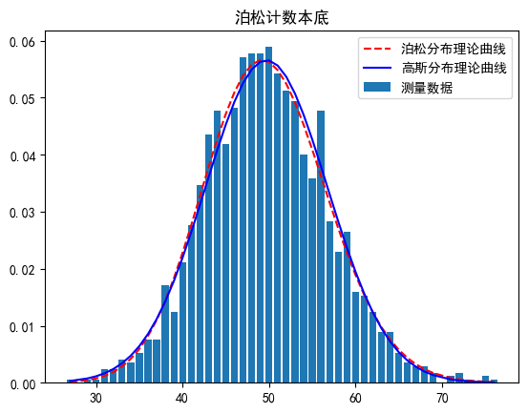

### 2.高斯分布本底（计数次数=854次）

单次计数时长t=2 s

计算可得 $\overset{‾}{N}=99.68$ $σ=\sqrt{\overset{‾}{N}}=9.98$ 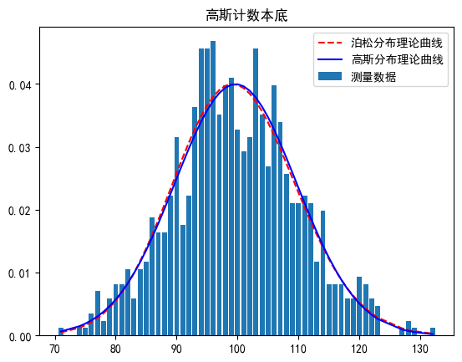

### 3.算术平均值的统计误差

**泊松本底的**

$$\overline{N} =49.70±0.17$$

**高斯本底的**

$$\overline{N} =99.68±0.34$$

### 4.一次测量的统计误差

**泊松本底的**

$$N =49.70±7.05$$

**高斯本底的**

$$N =99.68±9.98$$

### 5.数据在 $3σ$ 范围内的频率

**泊松本底的**

$f\left(\overset{‾}{N}±σ\right)$ =0.687326

$f\left(\overset{‾}{N}±2σ\right)$ =0.945875

$f\left(\overset{‾}{N}±3σ\right)$ =0.991895

**高斯本底的**

$$f\left(\overset{‾}{N}±σ\right)=0.680738$$

$f\left(\overset{‾}{N}±2σ\right)=0.941171$

$$f\left(\overset{‾}{N}±3σ\right)=0.998451$$

### 6. $χ^{2}$ 检验

取 $α=0.05$，计算每个本底分布的 $χ^{2}$ 对比 $χ_{α}^{2}$

**对计数次数为1698次的泊松本底**，单次计数最高为76，最低为27，将其分为9组.列出表格如下

|  |  |  |  |  |  |
| --- | --- | --- | --- | --- | --- |
| 组限 | 组中值 $H_{j}$ | 频数 $f_{j}$ | 标准化后的组限 $\left(N-\overset{‾}{N}\right)/σ$ | 理论频数 $nP_{j}$ | $$\frac{{\left(f_{j}-nP_{j}\right)}^{2}}{nP_{j}}$$ |
| 26.5~31.5 | 29 | 7 | $-∞$ ~-2.582 | 7.47 | 0.0296 |
| 31.5~36.5 | 34 | 39 | -2.582~-1.872 | 43.57 | 0.4793 |
| 36.5~41.5 | 39 | 146 | -1.872~-1.163 | 155.89 | 0.6274 |
| 41.5~46.5 | 44 | 367 | -1.163~-0.454 | 343.95 | 1.5447 |
| 46.5~51.5 | 49 | 485 | -0.454~0.255 | 468.33 | 0.5934 |
| 51.5~56.5 | 54 | 381 | 0.255~0.965 | 393.68 | 0.4084 |
| 56.5~61.5 | 59 | 185 | 0.965~1.674 | 204.27 | 1.8179 |
| 61.5~66.5 | 64 | 66 | 1.674~2.383 | 65.38 | 0.0059 |
| 66.5~76.5 | 71.5 | 22 | 2.383~ $+∞$ | 14.58 | 3.7761 |
| $$Σ$$ |  | 1698 |  |  | 9.28 |

显然， $χ^{2}=Σ\frac{{\left(f_{j}-nP_{j}\right)}^{2}}{nP_{j}}$ =9.28< $χ_{0.05}^{2}\left(9-2-1\right)=12.592$,故可以认为数据分布符合正态分布。

**对计数次数为855次的高斯本底**，单次计数最大为132，最小为71，将其分为9组，列出表格如下

|  |  |  |  |  |  |
| --- | --- | --- | --- | --- | --- |
| 组限 | 组中值 $H_{j}$ | 频数 $f_{j}$ | 标准化后的组限 $\left(N-\overset{‾}{N}\right)/σ$ | 理论频数 $nP_{j}$ | $$\frac{{\left(f_{j}-nP_{j}\right)}^{2}}{nP_{j}}$$ |
| 70~77 | 73.5 | 6 | $-∞$ ~-2.273 | 9.84 | 1.4985 |
| 77~84 | 80.5 | 35 | -2.273~-1.571 | 39.80 | 0.5789 |
| 84~91 | 87.5 | 100 | -1.571~-0.870 | 114.70 | 1.8840 |
| 91~98 | 94.5 | 198 | -0.870~-0.168 | 206.00 | 0.3107 |
| 98~105 | 101.5 | 184 | -0.168~0.533 | 230.72 | 9.4606 |
| 105~112 | 108.5 | 140 | 0.533~1.234 | 161.15 | 2.7758 |
| 112~119 | 115.5 | 53 | 1.234~1.936 | 70.17 | 4.2014 |
| 119~126 | 122.5 | 24 | 1.936~2.637 | 19.03 | 1.2980 |
| 126~133 | 129.5 | 5 | 2.637~ $+∞$ | 3.58 | 0.5632 |
| $$Σ$$ |  | 855 |  |  | 22.57 |

显然， $χ^{2}=Σ\frac{{\left(f_{j}-nP_{j}\right)}^{2}}{nP_{j}}$ =22.57< $χ_{0.05}^{2}\left(9-2-1\right)=12.592$,故可以认为数据分布不符合正态分布。

## 思考题

1.放射性原子核衰变的统计性是指放射性衰变是一种随机现象，无法预测单个原子核何时会衰变，但可以通过统计规律描述大量原子核的衰变行为。放射性衰变遵循指数衰减规律，即放射性核素的数量随时间呈指数下降。实验中，把测量数据绘制为频率分布图、计算平均值、方差等统计量与理论值做对比，结果和那个分布更接近，就认为满足那个分布。

2. $σ$ 的意义是标准差，表示单次测量值偏离平均值的范围。当单次测量时间小于半衰期时，可以用 $N±\sqrt{N}$ 表示放射性测量值，它的物理意义表示在完全相同的条件下再进行一次测量，其测量值处于 $N-\sqrt{N}$ 到 $N+\sqrt{N}$ 范围内的几率为 68.3%。

3.当 $n_{b}=50,n_{s}=150,δ=0.01$,样品本底测量时间为

$t_{s}=\frac{n_{s}+\sqrt{n_{s}n_{b}}}{{\left(n_{s}-n_{b}\right)}^{2}δ^{2}}=236.60$ (分钟)

$t_{b}=\frac{n_{b}+\sqrt{n_{s}n_{b}}}{{\left(n_{s}-n_{b}\right)}^{2}δ^{2}}=136.60$ (分钟)

4.不考虑本底影响，取 $n_{b}=0$,则 $δ=\sqrt{\frac{1}{t_{s}n_{s}}}=\frac{\sqrt{N}}{N}$，当计数总数相同时，相对误差相同。